Pokyny ke zpracování terénního cvičení v Kamenné kolonii
Dohodněte se mezi sebou, kdo zpracuje kterou část. Výsledky zpracujte formou protokolu, který bude výsledkem týmové práce. Protokol vložte do odevzdávárny.

Situační náčrt
Nakreslete jednoduchý náčrt Kamenné kolonie, do náčrtu bodem s hodnotou vyznačte výšku svahů/skalních stěn. Kamennou kolonii zakreslete v kontextu širšího okolí (vrchol Červeného kopce, řeka Svratka). K náčrtu připojte fotografie stěn lomu a zástavby, polohu fotografovaných objektů vyznačte do náčrtu.

Strukturní měření
směr a sklon ploch nespojitosti
- Graficky znázorněte směr sklonu a sklon ploch nespojitosti zvlášť pro každou skalní stěnu pomocí poledníkové sítě.
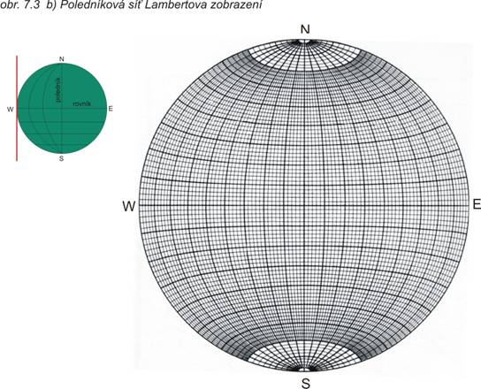
- Následující obrázek znázorňuje projekci plochy nespojitosti do roviny v Lambertově zobrazení, které se používá při vykreslování v poledníkové síti.
POZN. Poledníková síť (viz obrázek) vzniká přenesením poledníků a rovnoběžek do projekční roviny, která je tečnou k referenční kouli v průsečíku poledníku a rovníku. Rovník je zde zobrazen jako vodorovný průmět kruhu, rovnoběžky, jako tzv. malé oblouky. Poledník spojující N – S je přímkou procházející středem sítě, poledník procházející W – E se jeví jako obvodová kružnice. Ostatní poledníky se zobrazují jako tzv. velké oblouky.
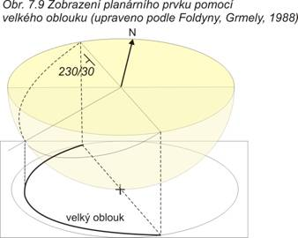
- Při vynášení se použije pracovní průsvitka (např. pauzák), jenž má vyznačenou obvodovou kružnici, střed a sever (N). Přiloží-li se průsvitka na síť tak, aby měly totožné středy a souhlasný sever, je průsvitka v tzv. základní poloze. Postup práce s poledníkovou sítí je následovný. V terénu byla zjištěna měřením poloha plochy nespojitosti např. 120/60; tj. směr sklonu 120° a sklon 60°. Průsvitka je orientovaná v základní poloze. Po obvodu se vynese směr sklonu Aφ = 120°. Průsvitka se poté natočí na rovník a směrem ke středu sítě se zaznačí hodnota úklonu φ = 60°. Získá se bod S´, který je projekcí spádové přímky roviny. Bodem S´ prochází poledník (velký oblouk), který se překreslí. Tento postup je znázorněn na následujícím obrázku.
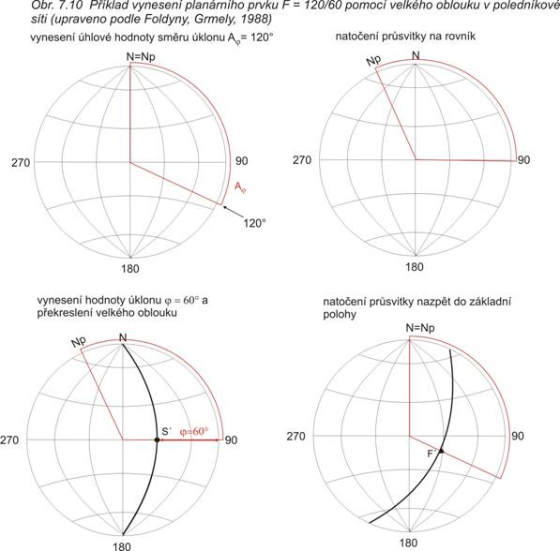

puklinatost
Vypracujte tabulku s přehledem hodnot rozestupu ploch nespojitosti naměřených na obou skalních stěnách. Hodnoty znázorněte histogramem, vypočítejte průměr, variační rozpětí a směrodatnou odchylku (zvlášť pro každou skalní stěnu).

směr, sklon a délka svahu
Porovnejte orientaci a sklon povrchu skalních stěn se směrem a sklonem ploch nespojitosti. Jaký vztah těchto strukturních ploch ke svahové ploše? Brání nebo spíše přispívá k opadávání úlomků? Jaká je vzdálenost paty skalních stěn od ohrožených objektů? Jaká je délka, sklon a tvar svahu a jak mohou tyto faktory ovlivnit pohyb zřícených úlomků směrem k zástavbě a komunikaci?

Analýza fotografie skalní stěny
Vykreslete síť ploch nespojitosti z fotografie boční skalní stěny. Stanovte míru rozpukání v horizontálním a vertikálním směru (vyjádřete hustotou puklin, #/m). Zkreslení délek na fotografii nemusíte uvažovat. Na základě hustoty rozpukání uvažujte, jak velké bloky se mohou uvolnit ze skalní stěny. Proveďte vizuální analýzu puklinového systému na fotografii a slovně zhodnoťte náchylnost skalního masivu ke gravitačnímu rozvolňování.

Velikost zřícených úlomků
Formou krabicového grafu znázorněte velikost zřícených úlomků zvlášť pro obě skalní stěny. Do grafu bodově vyznačte velikost b osy bloků s největší velikostí, které se měřily zvlášť.
Tabulkou prezentujte velikost a, b osa bloků s maximální velikostí pod oběma stěnami. Porovnejte velikost úlomků pod oběma stěnami. Porovnejte hustotu ploch nespojitosti s velikostí b osy zřícených klastů. Vysvětlete případné rozdíly.

Vyhodnocení měření Schmidtovým kladivem
V poskytnuté tabulce je 30 naměřených R hodnot, dále průměr, směrodatná odchylka, minimum a maximum vypočítané přístrojem. Znovu vypočítejte průměr, směrodatnou oschylku a extrémy a to pouze z 50% nejvyšších hodnot (tj. odfiltrujte vliv problematických nízkých hodnot). Vypočtenou průměrnou hodnotu porovnejte s tabulkou od Selbyho (1993) (viz příloha 8 v interaktivní osnově) a zařaďte horninu do jedné z kategorií stupně zvětrání (approximate strength classification of rock). Proč měřená hornina spadá právě do zjištěné kategorie?

Fotodokumentace
Připojte komentované fotografie z terénního cvičení.

Závěr
Jaká je podle vás míra ohrožení okolní infrastruktury či obytných objektů pádem skalních úlomků? Jaké faktory toto ohrožení podmiňují? (faktory zvyšující/snižující riziko) Liší se nějak vlastnosti skalních stěn či riziko na obou stranách skalního ostrohu? Jaká ochranná opatření by bylo možné v této lokalitě realizovat?

